课程编号 69
得分 | 教师签名 | 批改日期
深 圳 大 学 实 验 报 告

课程名称： 大学物理实验（二）
实验名称： 干涉法测热膨胀系数
学 院： 计算机与软件学院
指导教师： 易多
报告人： 叶茂林 组号： 17
学号 2021155015 实验地点 致原楼209
实验时间： 2022 年 10 月 28 日
提交时间： 2022.11.4

一、实验目的

1、了解迈克尔逊干涉仪的基本原理。
2、采用干涉法测量试件的线膨胀系数。

二、实验原理

1、固定的线膨胀系数
在实际的测量当中，通常测得的是固体材料在室温t1下的长度L1及其在温度 t1至t2 之间的伸长量，就可以得到热膨胀系数，这样得到的热膨胀系数是平均热膨胀系数 ：
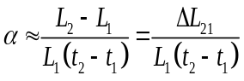
2、干涉法测量线膨胀系数
根据迈克尔逊干涉原理可知，长度为L1的待测试件被温控炉加热，当温度从t1上升至t2时，试件因线膨胀推动迈克尔逊干涉仪动镜的位移量与干涉条纹变化的级数N成正比，即：
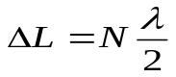
由上述式子可得：
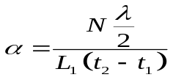

三、实验仪器：

热膨胀实验仪。
四、实验内容：

1、调节反射镜2，使从分束镜过来的入射光斑和从反射镜3反射的光斑重合；
2、调节反射镜1，使毛玻璃屏上两组光点中两个最强点重合；
3、将扩束镜放置在激光器出口，仔细调节，毛玻璃屏上将出现干涉条纹，通过微调反射镜1将干涉环调节到毛玻璃屏中便于观察的位置。
4、每升高5℃干涉条纹变化的级数，直至升高到50 ℃；从而根据测得的数据，计算试件的线胀系数。
5、以温度为横坐标，热膨胀系数为纵坐标画折线图，观察热膨胀系数随温度升高的变化趋势。

五、数据记录：
组号： 17 ；姓名 叶茂林

温度℃ | 25-30 | 30-35 | 35-40 | 40-45 | 45-50 | 50-55 | 55-60
干涉环 变化数N

六、数据处理

温度℃ | 25-30 | 30-35 | 35-40 | 40-45 | 45-50 | 50-55 | 55-60
干涉环 变化数N
热膨胀系数

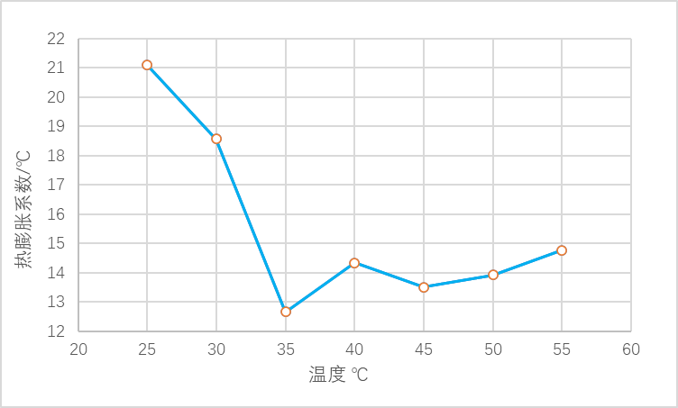

七、结果陈述：

八、实验总结与思考题

实验总结

思考题
- 实验过程中，接收屏上干涉条纹的中心位置不断在改变，请分析原因并找出处理方法。

- 根据实验结果，不同温度下样品的热膨胀系数是否相同？试分析原因。

指导教师批阅意见：

成绩评定：

预习  （20分） | 操作及记录  （40分） | 数据处理与结果陈述30分 | 思考题  10分 | 报告整体  印 象 | 总分

